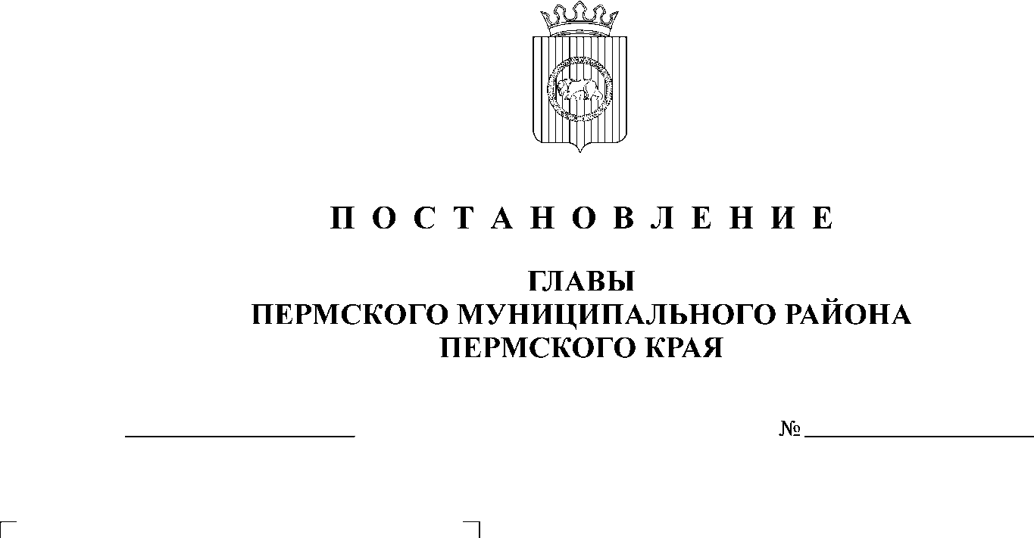О создании Межведомственного   
совета по противодействию   
коррупции при главе Пермского   
муниципального района

СЭД-2021-299-01-01-02-05С-5

19.01.2021

(в новой редакции)

В соответствии с пунктом 33 части 1 статьи 15 [Федерального закона от 06 октября 2003 г. № 131-ФЗ «Об общих принципах организации местного самоуправления в Российской Федерации](http://docs.cntd.ru/document/901876063)», [Указом](consultantplus://offline/ref=92D0237CF8643C69E0E9DA80470A74F1517B3463B270FF817770A27B27B468E0520B5952448E2E3A13C53B53FD71d6I) Президента Российской Федерации от 29 июня 2018 г. № 378 «О Национальном плане противодействия коррупции на 2018 – 2020 годы», [Законом](consultantplus://offline/ref=92D0237CF8643C69E0E9C48D516629FA58726D6FB075F5D72323A42C78E46EB5004B070B17CB653613DA2752FD088ADEBC7Bd3I) Пермского края от 30 декабря 2008 г. № 382-ПК «О противодействии коррупции в Пермском крае», пунктом 3 части 1 статьи 47 и частью 4 статьи 48-1 Устава муниципального образования «Пермский муниципальный район»

ПОСТАНОВЛЯЮ:

1. Создать Межведомственный совет по противодействию коррупции при главе Пермского муниципального района.

2. Утвердить Положение о Межведомственном совете по противодействию коррупции при главе Пермского муниципального района согласно приложению 1 к настоящему постановлению.

3. Утвердить состав Межведомственного совета по противодействию коррупции при главе Пермского муниципального района согласно приложению 2 к настоящему постановлению.

4. Признать утратившими силу:

4.1. постановление главы Пермского муниципального района от 07 февраля 2012 г. № 2 «О создании Межведомственного совета по противодействию коррупции при главе Пермского муниципального района»;

4.2. постановление главы Пермского муниципального района от 29 февраля 2012 г. № 3 «О внесении дополнений в состав Межведомственного совета по противодействию коррупции при главе Пермского муниципального района, утвержденный постановлением от 07.02.2012 № 2»;

4.3. постановление главы Пермского муниципального района от 13 января 2017 г. № 2 «О внесении изменений в состав Межведомственного совета по противодействию коррупции при главе Пермского муниципального района, утвержденный постановлением главы Пермского муниципального района от 07.02.2012 № 2 «О создании Межведомственного совета по противодействию коррупции при главе Пермского муниципального района»;

4.4. постановление главы Пермского муниципального района от 26 сентября 2017 г. № 128 «О внесении изменений в состав Межведомственного совета по противодействию коррупции при главе Пермского муниципального района, утвержденный постановлением главы Пермского муниципального района от 07.02.2012 № 2 «О создании Межведомственного совета по противодействию коррупции при главе Пермского муниципального района»;

4.5. постановление главы Пермского муниципального района от 22 декабря 2017 г. № 173 «О внесении изменений в Постановление главы Пермского муниципального района от 07.02.2012 № 2 «О создании Межведомственного совета по противодействию коррупции при главе Пермского муниципального района».

5. Настоящее постановление разместить на официальном сайте Земского Собрания Пермского муниципального района, на официальном сайте Пермского муниципального района [www.permraion.ru](http://www.permraion.ru).

6. Настоящее постановление вступает в силу со дня его подписания.

И.п. главы муниципального района В.П. Ваганов

Приложение 1

к постановлению главы Пермского муниципального района

от 19.01.2021 № _СЭД-2021-299-01-01-02-05С-5

**Положение**

**о Межведомственном совете по противодействию коррупции при главе**

**Пермского муниципального района**

1. **Общие положения**

1.1. Межведомственный совет по противодействию коррупции при главе Пермского муниципального района (далее – Совет) создается в целях создания системы противодействия коррупции и устранения причин, ее порождающих.

1.2. Совет является постоянно действующим совещательно-координационным органом.

1.3. Совет в своей деятельности руководствуется Конституцией Российской Федерации, федеральным законодательством, законодательством Пермского края и нормативными актами Пермского муниципального района, а также настоящим Положением.

1.4. Основными задачами Совета являются:

1.4.1. подготовка предложений главе Пермского муниципального образования, касающихся реализации политики в области противодействия коррупции;

1.4.2. координация деятельности органов местного самоуправления Пермского муниципального района по реализации политики в области противодействия коррупции;

1.4.3. контроль за реализацией мероприятий, предусмотренных планом противодействия коррупции в органах местного самоуправления Пермского муниципального района.

1. **Функции**

2.1. Основными функциями Совета являются:

2.1.1. определение направлений, форм и методов противодействия коррупции, контроль за их реализацией;

2.1.2. участие в разработке и контроль за реализацией плана противодействия коррупции;

2.1.3. подготовка предложений по разработке проектов правовых актов и совершенствованию действующих правовых актов в области правового обеспечения противодействия коррупции и минимизации рисков в коррупционных проявлений в деятельности;

2.1.4. подготовка предложений и организация мероприятий по совершенствованию системы взаимодействия органов местного самоуправления Пермского муниципального района, правоохранительных, надзорных, контрольных органов и общественности в целях противодействия коррупции;

2.1.5. разработка предложений по информационной и методической поддержке органов местного самоуправления сельских поселений, входящих в состав Пермского муниципального района, в сфере противодействия коррупции;

2.1.6. подготовка предложений и рекомендаций по организации взаимодействия населения, организаций, предприятий и учреждений, органов местного самоуправления Пермского муниципального района, общественных объединений и средств массовой информации, направленных на противодействие коррупции;

2.1.7. выработка рекомендаций по организации мероприятий в области просвещения и агитации населения, муниципальных служащих в целях формирования у них навыков антикоррупционного поведения, а также нетерпимого отношения к коррупции;

2.1.8. содействие развитию общественного контроля за реализацией мер по противодействию коррупции;

2.1.9. поддержка общественных объединений, деятельность которых направлена на противодействие коррупции, помощь в создании антикоррупционных коалиций;

2.1.10. рассмотрение на заседаниях Совета информации о возникновении конфликтных и иных проблемных ситуаций, свидетельствующих о возможном наличии признаков коррупции;

2.1.11. анализ и обобщение информации о сферах муниципальной деятельности, имеющих высокую степень коррупционных рисков, разработка предложений и рекомендаций по их минимизации;

2.1.12. анализ информации о поступивших обращениях граждан, должностных и юридических лиц, поступающих в органы местного самоуправления Пермского муниципального района, содержащих сведения о коррупционной деятельности должностных лиц или о фактах склонения к коррупционным правонарушениям;

2.1.13. изучение, анализ и обобщение поступающих в Совет документов и иных материалов о коррупции и противодействии коррупции и информирование компетентных органов о результатах этой работы;

2.1.14. организация подготовки отчетов о состоянии коррупции и реализации мер антикоррупционной политики в Пермском муниципального районе для представления их в компетентные органы;

2.1.15. изучение отечественного и зарубежного опыта в сфере противодействия коррупции, подготовка предложений по его использованию;

2.1.16. ведение переписки по вопросам, имеющим отношение к компетенции Совета;

2.1.17.     осуществление других функций, предусмотренных законодательством о противодействии коррупции.

1. **Права**

3.1. Совет для решения возложенных на него задач имеет право:

3.1.1. запрашивать и получать в установленном порядке необходимые материалы от органов местного самоуправления;

3.1.2. приглашать на свои заседания представителей органов местного самоуправления Пермского муниципального района, сельских поселений, входящих в состав Пермского муниципального района и общественных объединений;

3.1.3. привлекать для участия в работе Совета специалистов других организаций;

3.1.4. пользоваться в установленном порядке банками данных органов местного самоуправления Пермского муниципального района;

3.1.5. создавать рабочие и экспертные группы по деятельности Совета.

1. **Организация деятельности Совета**

4.1. В состав Совета входят:

4.1.1. председатель, организующий деятельность Совета. Председатель Совета определяет повестку и порядок рассмотрения вопросов на заседаниях Совета, принимает решения о проведении внеочередного заседания Совета при необходимости безотлагательного рассмотрения вопросов, входящих в его компетенцию, имеет право делегировать право проведения заседаний заместителю председателя Совета;

4.1.2. заместитель председателя, выполняющий обязанности председателя Совета в случае отсутствия его и осуществляющий организационное обеспечение Совета;

4.1.3. члены Совета, принимающие участие в его работе на общественных началах;

4.1.4. секретарь Совета, осуществляющий подготовку информационно-аналитических материалов и протоколов заседаний.

4.2. Заседания Совета проводятся не реже одного раза в полгода. В случае необходимости могут проводиться внеочередные заседания Совета.

4.2.1. Заседание Совета считается правомочным, если на нем присутствует не менее половины от установленного числа членов Совета.

4.3. Решения Совета принимаются простым большинством голосов присутствующих на заседании членов Совета. При равенстве голосов принятым считается решение, за которое проголосовал председательствующий на заседании.

4.3.1. Решения Совета оформляются протоколом, который подписывают председатель Совета и секретарь Совета. При необходимости для реализации решений Совета могут приниматься муниципальные правовые акты, даваться поручения органам местного самоуправления Пермского муниципального района.

4.4. Материально-техническое обеспечение Совета осуществляет аппарат администрации Пермского муниципального района.

Приложение 2

к постановлению главы Пермского муниципального района

от 19.01.2021_№ _СЭД-2021-299-01-01-02-05С-5

**СОСТАВ**

**Межведомственного совета по противодействию коррупции**

**при главе Пермского муниципального района**

**Председатель:**

Глава Пермского муниципального района - глава администрации Пермского муниципального района.

**Заместитель председателя:**

Заместитель главы администрации Пермского муниципального района по вопросам обеспечения безопасности.

**Члены Совета:**

Заместитель главы администрации Пермского муниципального района, руководитель аппарата администрации Пермского муниципального района;

Председатель Земского Собрания Пермского муниципального района;

Председатель Контрольно-счетной палаты Пермского муниципального района;

Заместитель начальника правового управления администрации Пермского муниципального района;

Представитель прокуратуры (по согласованию);

Представитель отдела МВД России по Пермскому муниципальному району по общественной безопасности (по согласованию).

**Ответственный секретарь:**

Консультант отдела муниципальной службы и противодействия коррупции аппарата администрации Пермского муниципального района.